CUENTOS PARA COMPRENSIÓN LECTORA
NT1

ÁMBITO: COMUNICACIÓN INTEGRAL

NÚCLEO: Lenguaje Verbal

OA 2: Comprender textos orales como preguntas, explicaciones, relatos, instrucciones y algunos conceptos abstractos en distintas situaciones comunicativas, identificando la intencionalidad comunicativa de diversos interlocutores.
Habilidad: Comprensión Lectora.

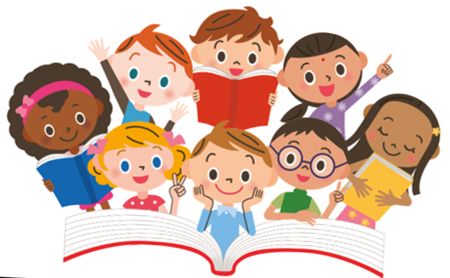

“Mi perro Rorro”

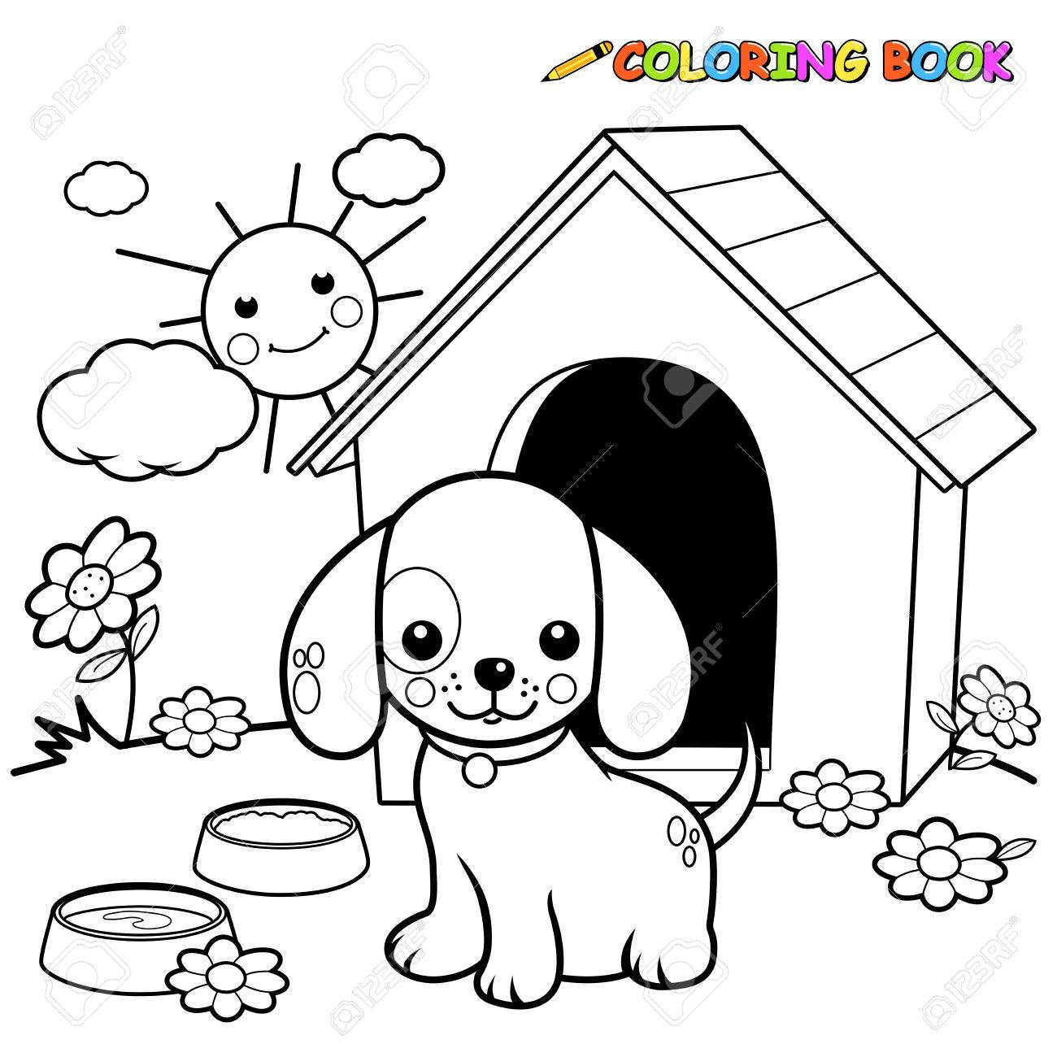

Lee.

Éste es mi perro.
Mi perro se llama Rorro. Rorro es muy juguetón.
El es de color café.
A Rorro le gusta perseguir gatos.

Contesta las siguientes preguntas.

1. ¿Quién es Rorro?
2. ¿De qué color es Rorro?
3. ¿Cómo es Rorro?
4. ¿Qué le gusta a Rorro?

“Mi tortuga Lucía”

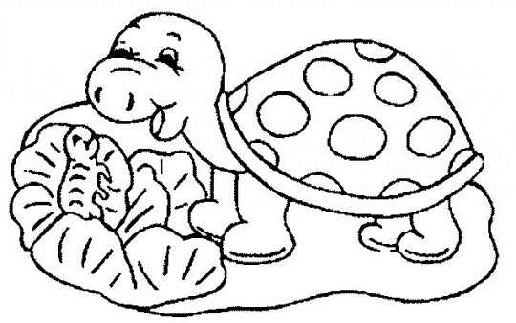

Lee.

Ésta es mi tortuga.
Mi tortuga se llama Lucía. Lucía es muy perezosa.
Ella es de color verde con café.
A Lucila le gusta comer lechuga.

Contesta las siguientes preguntas.

1. ¿Quién es Lucía?
2. ¿De qué color es Lucía?
3. ¿Cómo es Lucía?
4. ¿Qué le gusta a Lucía?

“Mi gato Ambrosio”

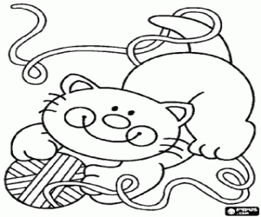

Lee.

Éste es mi gato.
Mi gato se llama Ambrosio. Ambrosio es muy travieso. El es de color negro.
A Ambrosio le gusta jugar con ovillos de lana.

Contesta las siguientes preguntas.

1. ¿Quién es Ambrosio?
2. ¿De qué color es Ambrosio?
3. ¿Cómo es Ambrosio?
4. ¿Qué le gusta a Ambrosio?

“Mi pato Goyo”

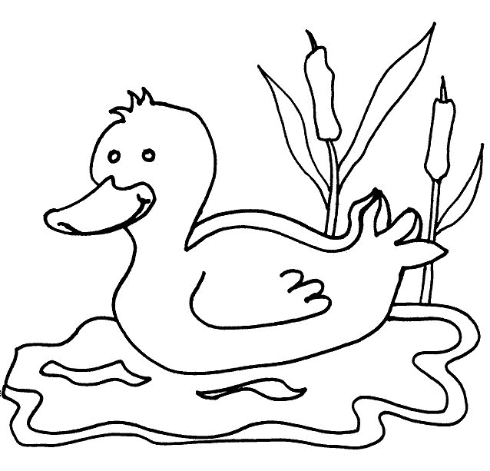

Lee.

Éste es mi pato.
Mi pato se llama Goyo. Goyo es muy ruidoso.
El es de color blanco.
A Goyo le gusta nadar en el lago.

Contesta las siguientes preguntas.

1. ¿Quién es Goyo?
2. ¿De qué color es Goyo?
3. ¿Cómo es Goyo?
4. ¿Qué le gusta a Goyo?

“Mi pez Tony”

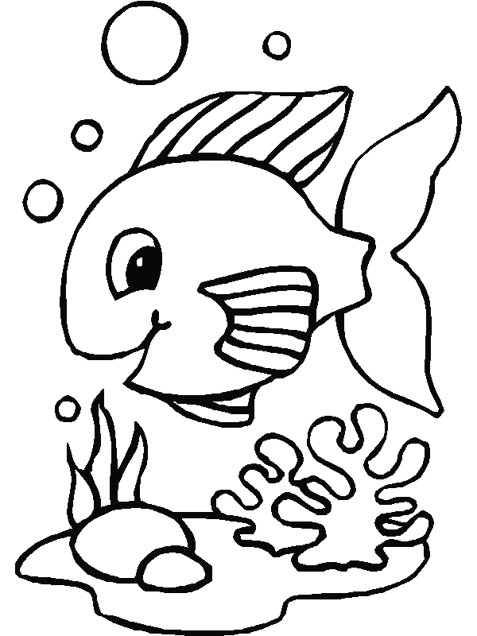

Lee.

Éste es mi pez.
Mi pez se llama Tony. Tony es muy veloz.
El es de color rojo.
A Tony le gusta comer algas.

Contesta las siguientes preguntas.

1. ¿Quién es Tony?
2. ¿De qué color es Tony?
3. ¿Cómo es Tony?
4. ¿Qué le gusta a Tony?

“Mi rana Juana”

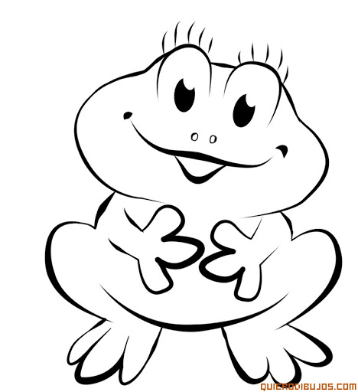

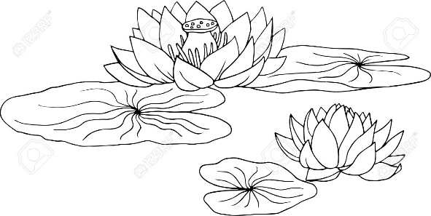

Lee.

Ésta es mi rana.
Mi rana se llama Juana. Juana es muy saltarina. Ella es de color verde.
A Juana le gusta atrapar moscas.

Contesta las siguientes preguntas.

1. ¿Quién es Juana?
2. ¿De qué color es Juana?
3. ¿Cómo es Juana?
4. ¿Qué le gusta a Juana?

“Mi ratón Jacinto”

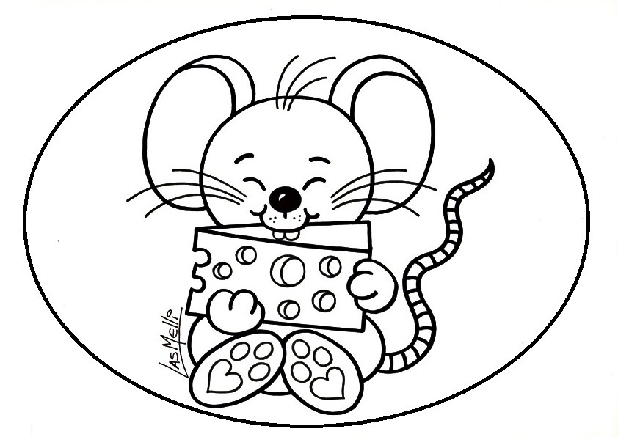

Lee.

Éste es mi ratón.
Mi ratón se llama Jacinto. Jacinto es muy tragón.
El es de color gris.
A Jacinto le gusta comer queso.

Contesta las siguientes preguntas.

1. ¿Quién es Jacinto?
2. ¿De qué color es Jacinto?
3. ¿Cómo es Jacinto?
4. ¿Qué le gusta a Jacinto?

“Mi chinita Marina”

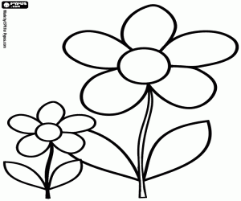
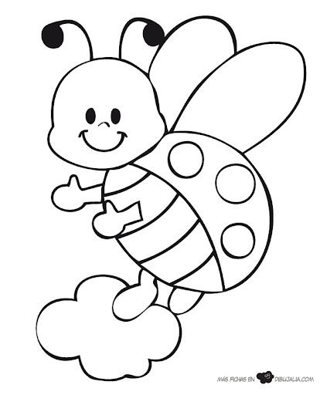

Lee.

Ésta es mi chinita.
Mi chinita se llama Marina. Marina es muy despistada.
Ella es de color rojo con negro.
A Marina le gusta pasear por las ramas.

Contesta las siguientes preguntas.

1. ¿Quién es Marina?
2. ¿De qué color es Marina?
3. ¿Cómo es Marina?
4. ¿Qué le gusta a Marina?

“Mi conejo Chabelo”

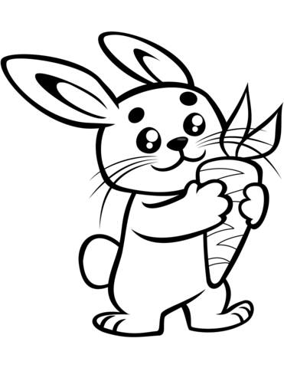

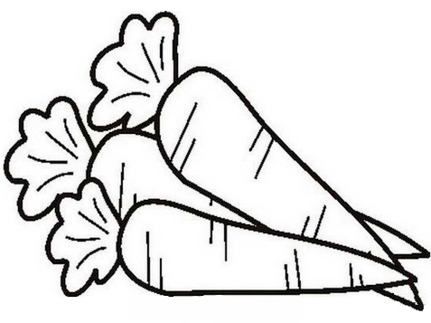

Lee.

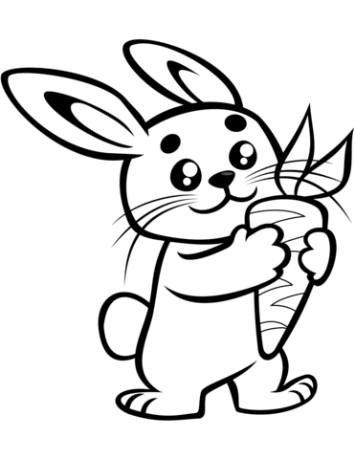

Éste es mi conejo.
Mi conejo se llama Chabelo. Chabelo es muy saltarín.
El es de color blanco.
A Chabelo le gusta comer zanahoria.

Contesta las siguientes preguntas.

1. ¿Quién es Chabelo?
2. ¿De qué color es Chabelo?
3. ¿Cómo es Chabelo?
4. ¿Qué le gusta a Chabelo?

“Mi cebra Elena”

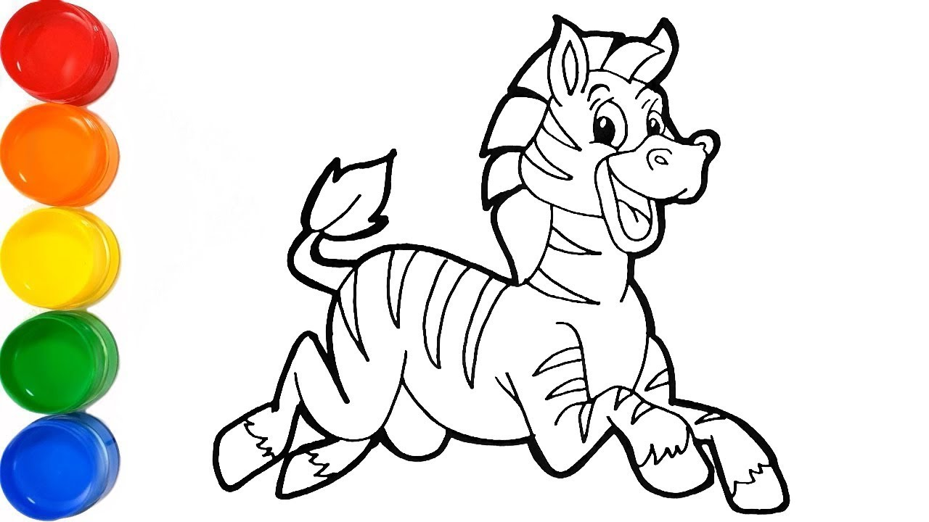

Lee.

Ésta es mi cebra.
Mi cebra se llama Elena. Elena es muy veloz.
Ella es de color blanco con negro.
A Elena le gusta mucho correr.

Contesta las siguientes preguntas.

1. ¿Quién es Elena?
2. ¿De qué color es Elena?
3. ¿Cómo es Elena?
4. ¿Qué le gusta a Elena?

“Mi gallo Lalo”

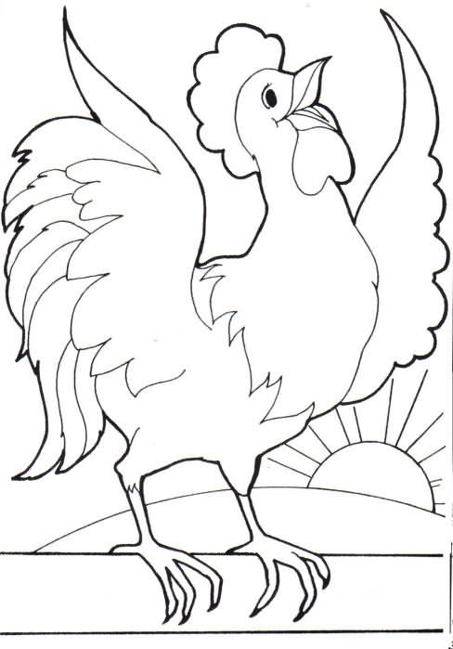

Lee.

Ésta es mi gallo.
Mi gallo se llama Lalo. Lalo es muy madrugador.
El es de color naranjo con negro.
A Lalo le gusta cantar en las mañanas.

Contesta las siguientes preguntas.

1. ¿Quién es Lalo?
2. ¿De qué color es Lalo?
3. ¿Cómo es Lalo?
4. ¿Qué le gusta a Lalo?

“Mi caballo Juliano”

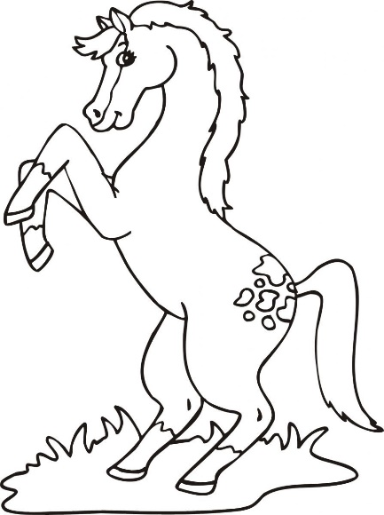

Lee.

Éste es mi caballo.
Mi caballo se llama Juliano. Juliano es muy inquieto.
El es de color blanco con café.
A Juliano le gusta comer pasto.

Contesta las siguientes preguntas.

1. ¿Quién es Juliano?
2. ¿De qué color es Juliano?
3. ¿Cómo es Juliano?
4. ¿Qué le gusta a Juliano?

“Mi vaca Clementina”

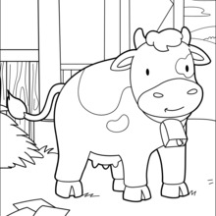

Lee.

Ésta es mi vaca.
Mi vaca se llama Clementina. Clementina es muy dormilona.
Ella es de color blanco con manchas negras.
A Clementina le gusta dar mucha leche.

Contesta las siguientes preguntas.

1. ¿Quién es Clementina?
2. ¿De qué color es Clementina?
3. ¿Cómo es Clementina?
4. ¿Qué le gusta a Clementina?

“Mi mariposa Rosa”

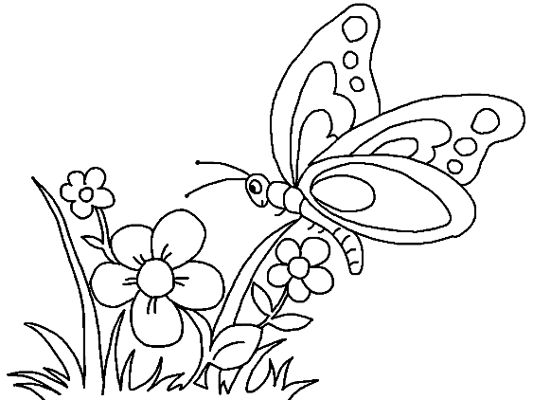

Lee.

Ésta es mi mariposa.
Mi mariposa se llama Rosa. Rosa es muy hermosa.
Ella es de muchos colores.
A Rosa le gusta mucho volar.

Contesta las siguientes preguntas.

1. ¿Quién es Rosa?
2. ¿De qué color es Rosa?
3. ¿Cómo es Rosa?
4. ¿Qué le gusta a Rosa?

“Mi burrito Diego”

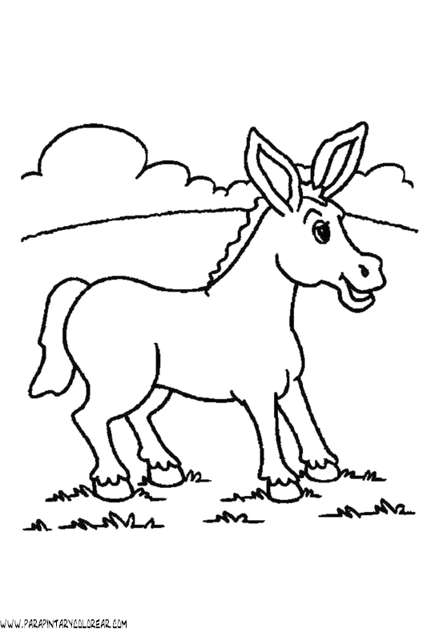

Lee.

Éste es mi burrito.
Mi burrito se llama Diego. Diego es muy porfiado.
El es de color gris.
A Diego le gusta pasear por el cerro.

Contesta las siguientes preguntas.

1. ¿Quién es Diego?
2. ¿De qué color es Diego?
3. ¿Cómo es Diego?
4. ¿Qué le gusta a Diego?

“Mi elefante Dante”

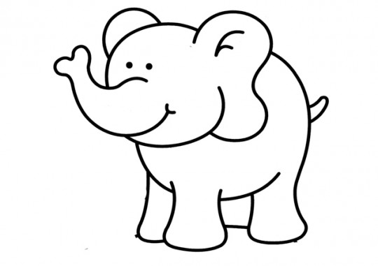

Lee.

Éste es mi elefante.
Mi elefante se llama Dante. Dante es muy grande.
El es de color gris.
A Dante le gusta comer maní.

Contesta las siguientes preguntas.

1. ¿Quién es Dante?
2. ¿De qué color es Dante?
3. ¿Cómo es Dante?
4. ¿Qué le gusta a Dante?

“Mi león Julión”

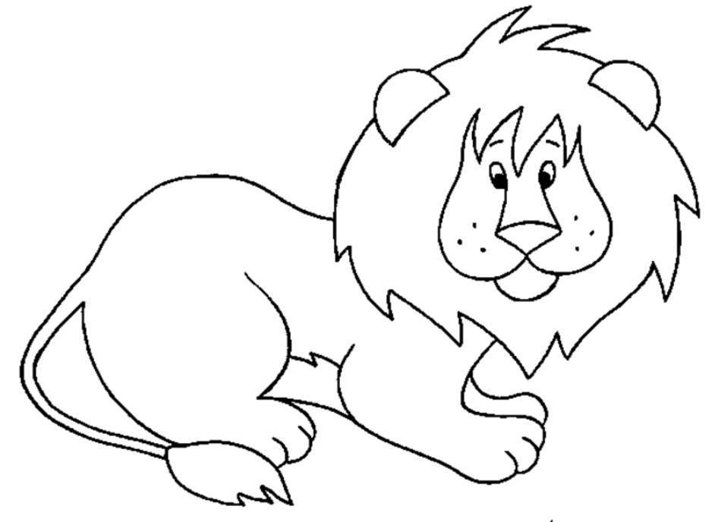

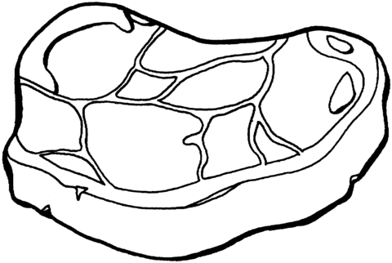

Lee.

Éste es mi león.
Mi león se llama Julión. Julión es muy peligroso. El es de color amarillo.
A Julión le gusta rugir y comer carne.

Contesta las siguientes preguntas.

1. ¿Quién es Julión?
2. ¿De qué color es Julión?
3. ¿Cómo es Julión?
4. ¿Qué le gusta a Julión?

“Mi tucán Adrián”

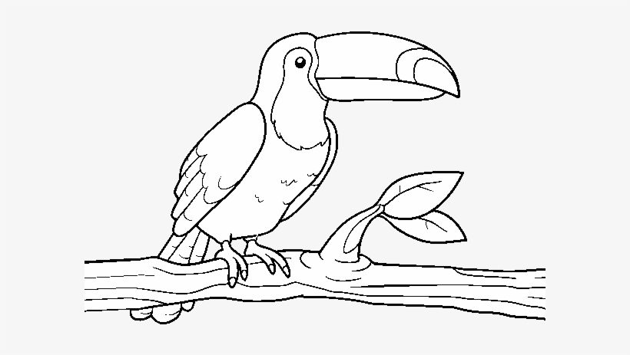

Lee.

Éste es mi tucán.
Mi tucán se llama Adrián. Adrián es muy especial.
El es de muchos colores.
A Adrián le gusta estar en su rama.

Contesta las siguientes preguntas.

1. ¿Quién es Adrián?
2. ¿De qué color es Adrián?
3. ¿Cómo es Adrián?
4. ¿Qué le gusta a Adrián?

“Mi Oso Lolo”

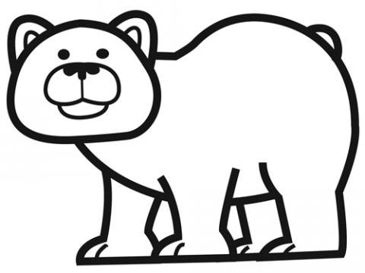

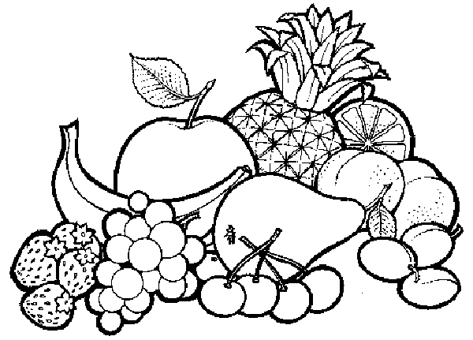

Lee.

Éste es mi oso.
Mi oso se llama Lolo. Lolo es muy amoroso. El es de color café.
A Lolo le gusta comer frutas.

Contesta las siguientes preguntas.

1. ¿Quién es Lolo?
2. ¿De qué color es Lolo?
3. ¿Cómo es Lolo?
4. ¿Qué le gusta hacer a Lolo?

“Mi pollito Tito”

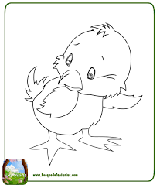

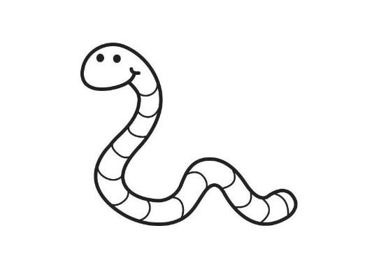

Lee.

Éste es mi pollito.
Mi pollito se llama Tito. Tito es muy bonito.
El es de color amarillo.
A Tito le gusta perseguir gusanos.

Contesta las siguientes preguntas.

1. ¿Quién es Tito?
2. ¿De qué color es Tito?
3. ¿Cómo es Tito?
4. ¿Qué le gusta a Tito?

NOTA:

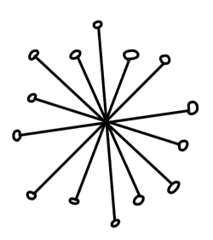
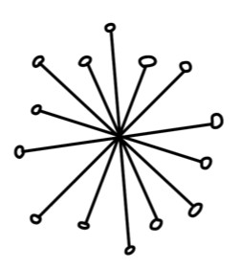
Estimados Apoderados este material fue obtenido desde la web como material gratuito y fue editado para mayor comprensión preescolar y sus imágenes editadas también para ayudar al entendimiento del texto.
Atte. Educadoras.

